Заглавия - Cormorant Infant - Cormorant Infant - Google Fonts

Текстове - Sofia Sans - Sofia Sans - Google Fonts

Основни цветове:
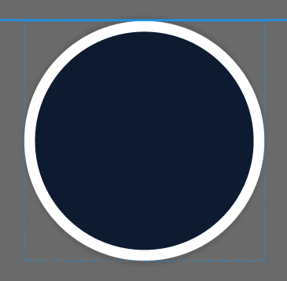
#0D1A30

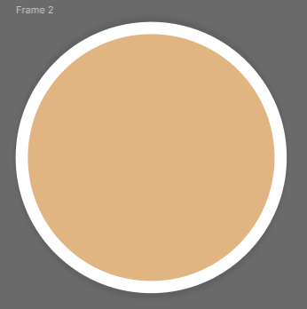
#E0B582


#757575


#E3DBCA

